八年级物理上册教学设计
课题 | 6.3测量物质的密度
教学  目标 | 1．通过实验进一步理解密度的物理意义。  2．学会用量筒测固体和液体的体积。  3．学会用天平和量筒测固体和液体的密度。
教学  重点 | 用量筒测物体的体积，测量固体和液体的密度。
教学  难点 | 测量固体和液体的密度实验中，从产生误差的角度进行评估。
教学  过程 | 教 学 内 容 与 师 生 活 动 | 设计意图和  关注的学生
教学  过程 | 情境导入：  菊花石块形成于距今约2.8亿年前。其成分为天青石与栖霞岩，内含丰富的硒、锶、铋等多种微元素，对人有强身健体、抗癌益寿作用。现在我想知道这块石头的密度，该怎么做呢？  新授课：  一 、量筒的使用  1.利用量筒能测量什么物理量？  2.这个量筒是以什么单位标度的？毫升（mL）和立方厘米（cm³）之间是什么换算关系？  3.该量筒的最大测量值（量程）是多少？量筒的分度值是多少？  小组回答：  （1）利用量筒能测量液体和固体的体积。  （2）一般量筒是以毫升为单位标度，1毫升=1立方厘米。  （3）量筒的最大测量值是100mL，量筒的分度值是1mL。  4.如图所示：画出了使用量筒读数时的几种做法。请指出哪种做法正确，哪种错误，它们分别错在哪里？  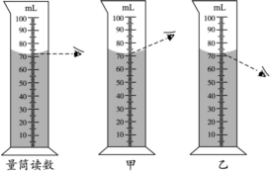  小组回答：第1量筒读数正确，甲、乙错误。甲会使读数偏大，乙会使读数偏小。  教师总结：使用量筒(杯)应注意以下几点：  （1）明确量筒是以毫升(mL)单位标度，1 mL＝1 cm³  （2）使用前应观察所用量筒的量程和最小分度值，以便选择适合被测物体的量筒。了解最小分度值，才能正确记录。桌面上的量筒量程是0～100 mL。  （3）读数时，量筒一定要放在水平台上，视线要与液面相平，若仰视，读数偏低，若俯视，读数会偏高。若液面(例如水银面)为凸形，视线应与凸形液面的最高处相平，若液面(例如水面)为凹形，视线应与凹形液面的最低处相平。  二、测量小石块的密度  1．用天平和量筒如何测小石块的密度？  (1)实验器材：天平、砝码、量筒、水、细线．  (2)方法步骤：  ①用天平称出石块的质量为 m.  ②向量筒内倒入一定量的水，记录水的体积为V₁.  ③将石块用细线系住全部浸没在水中，记录水和石块的总体积为V₂.  ④石块的密度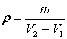  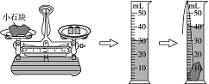  注意：对于形状不规则的固体，因用刻度尺根本无法测出其体积．这时只能用量筒利用排水法进行测量．轻轻放入水中，读出此时读数．  三、测量盐水的密度  1．用天平和量筒如何测量盐水密度？  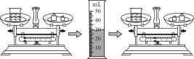  (1)实验器材：天平、量筒、烧杯、足量盐水．  (2)原理是：ρ＝$\frac{m}{v}$ .  (3)方法步骤：  ①用天平测烧杯和适量盐水的总质量 m₁.  ②把烧杯中的一部分盐水倒入量筒中，读出量筒内盐水体积V.  ③称出烧杯和剩余盐水的总质量 m₂.  ④计算出量筒内盐水的质量 m＝ m₁－ m₂.  ⑤求出盐水的密度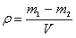  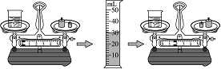  2.怎样用量筒测量密度小于水的不规则物体的体积．  (1)压入法：用一根细而长的铁丝将蜡块压入水中．蜡块投进量筒和压入水中后量筒中水面所对的刻度的差值就是蜡块的体积．  (2)沉锤法：用细线将一个钩码系在蜡块下面，用细线吊着蜡块和钩码放入量筒，钩码先浸没在水中，记下此时量筒中水面所对应的刻度值V₁，然后钩码和蜡块一起浸入水中，记下此时量筒中水面所对应的刻度值V₂，V₂与V₁的差值就是蜡块的体积．
板  书  设  计 | 一 、量筒的使用  二、测量小石块的密度  三、测量盐水的密度

